**EShop**

**-magazin on-line-**

**Șerbănescu Adrian – Mihai**

**Colegiul Național Alexandru Ioan Cuza**

*EShop reprezintă o platformă de cumpărături on-line, ce are un o interfață grafică intuitivă, ușor de utilizat, având totodată și o platformă pentru administrarea bazei de date a site-ului, având funcții pentru gestionarea produselor, a datelor sau a drepturilor angajaților, a comenzilor sau posibilitatea de a vedea statistici financiare.*

*Printre funcțiile pe care utilizatorul le are la dispoziție, se numără: posibilitatea de a crea un cont și a-l accesa (ajutând-ul să i se rețină datele legate de toate comenzile pe care le-a făcut, dar și o modalitate pentru a reține datele personale ce vor fi utilizate pentru fiecare comandă făcută, precum numele întreg, județul, orașul, adresa și numărul de telefon), opțiunea de a lăsa un comentariu unui produs, dar și a acorda o notă unuia.*

**Design-ul**

Interfața grafică a aplicației se adaptează pentru diferite posibile dimensiuni ale dispozitivelor de pe care este accesat site-ul (responsive), aceasta fiind intuitivă, ușor de utilizat, dar care oferă în același timp majoritatea informațiilor necesare.

Atât platforma pentru utilizatorii care doresc sa facă cumpărături, dar și platforma de administrare au un design resposive și interactiv.

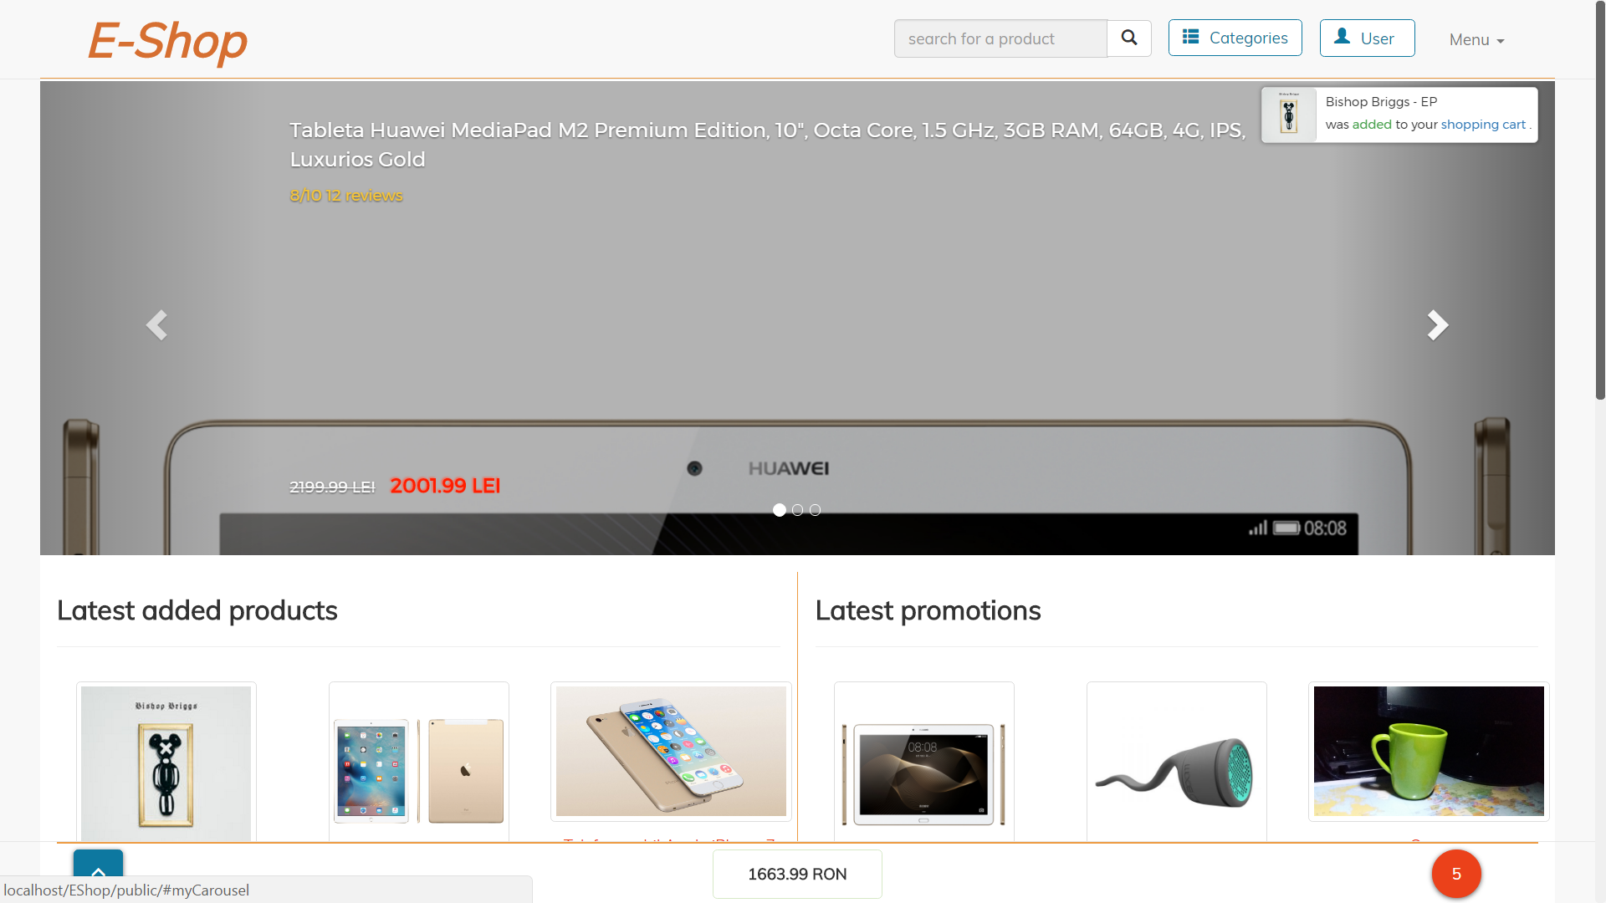

Figură Pagina principala

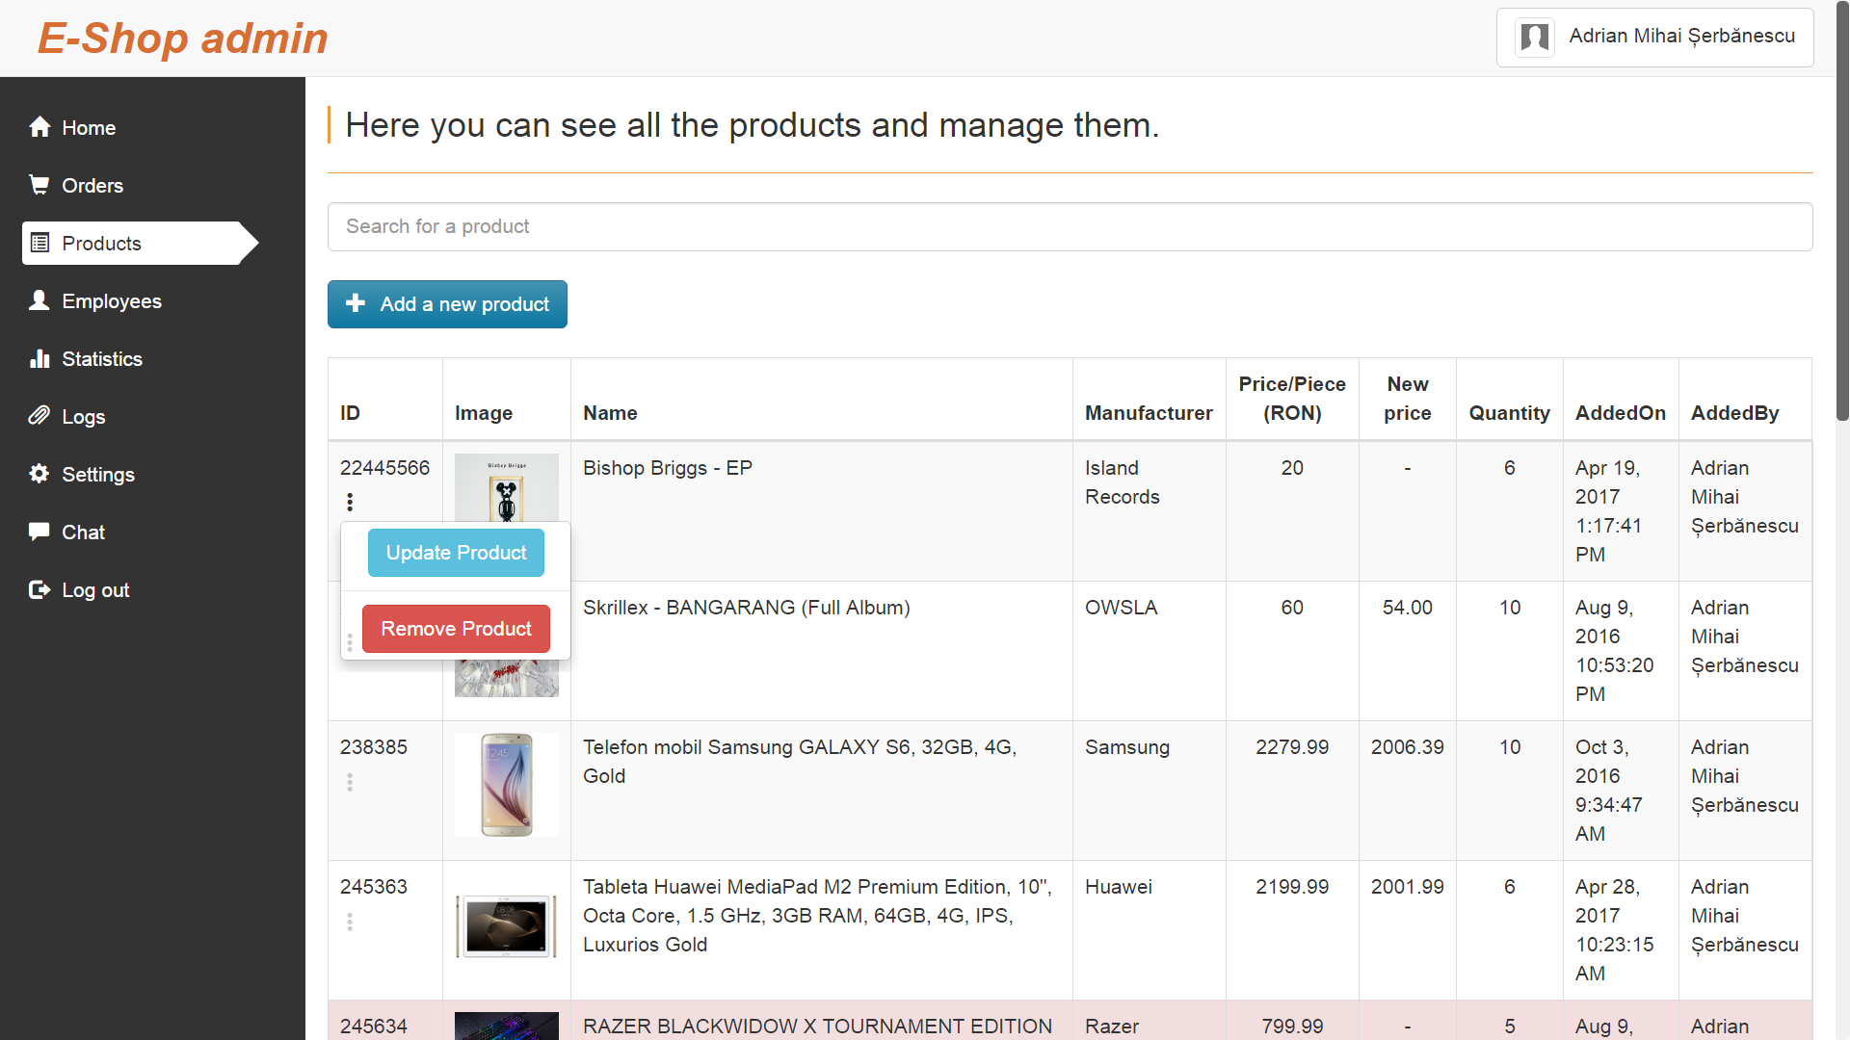

Figură Pagina de administrare a produselor

**Baza de date**

Toate tabele care alcătuiesc baza de date a platformei conțin câte o cheie primară reprezentată de un număr care se incrementează automat, cu excepția produselor, care pe langă acest câmp mai prezintă un identificator unic pe care un utilizator îl alege în momentul în care adaugă un nou produs în baza de date, nemaiputând fi modificat ulterior.

Pentru imaginile produselor sau ale angajaților se reține adresa unde se află acestea, ele fiind salvate în diferite documente de pe server. Pentru fiecare dintre acestea se generează un nou nume alcătuit din id-ul unic și numele cu care este încărcată inițial imaginea pe server astfel încât să nu apară anomalii (să existe două imagini cu aceeași denumire).

Atât parolele utilizatorilor, cât și ale angajaților sunt salvate criptate în baza de date folosind un algoritm de hashing.

Figură Lista tabelelor bazei de date

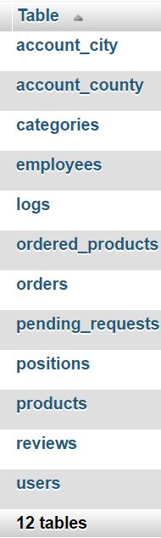

**Tehnologii folosite**

Pe partea de front-end platforma folosește : HTML, CSS( bootstrap, sass), JAVASCRIPT (jQuery, framework: angularjs), iar pe partea de back-end : PHP (framework: laravel), MySQL.